丰台区民政局

2018年政府信息公开工作年度报告

本报告是根据《中华人民共和国政府信息公开条例》（以下简称《条例》）要求，由丰台区民政局编制的2018年政府信息公开工作年度报告。

全文包括年度重点工作、重点领域信息公开情况、存在的不足及改进措施，以及主动公开、依申请公开、行政复议和行政诉讼等政府信息公开相关数据。

本报告中所列数据的统计期限自2018年1月1日起，至2018年12月31日止。本报告全文在北京市丰台区人民政府门户网站丰台区民政局信息公开专栏（http://www.bjft.gov.cn/ftq/c100083/201902/b52029b1027d47c8b22a2b3efc90d864.shtml）公布，欢迎查阅及下载。如对本报告有疑问，可与丰台区民政局信息公开办公室联系（地址：北京市西站南路168号，邮编：100073，联系电话：63258363，[电子邮箱ftqmzj2009@sohu.com](mailto:电子邮箱ftqmzj2009@sohu.com))。

1. 年度重点工作

规范完善政务公开事项。进一步细化社会公益事业建设领域公开事项，形成政务公开清单，明确公开的主体、类别、属性、内容、标准等信息，并按照清单内容主动、全面、及时公开相关政府信息，落实工作职责。

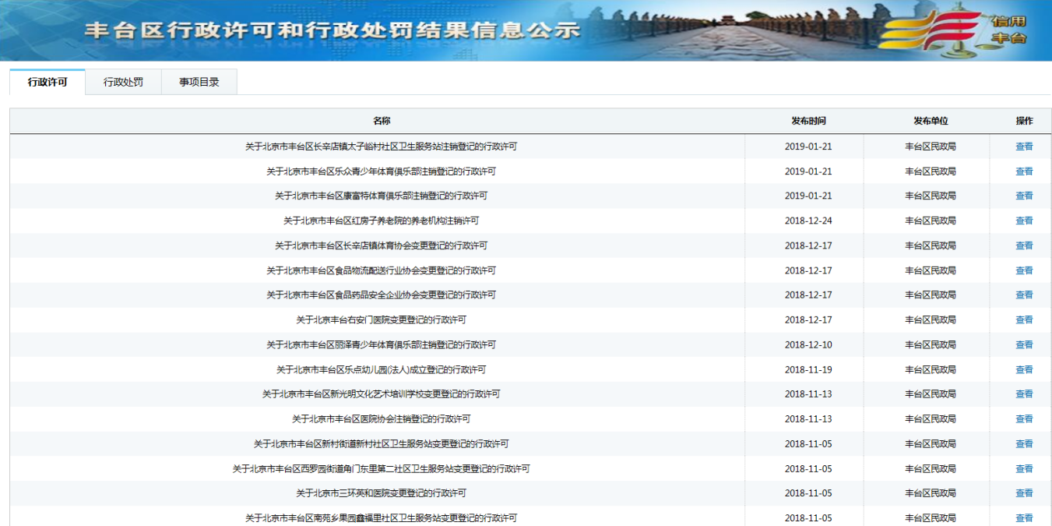加大行政许可、行政处罚事项公开力度。通过北京市社会组织公共服务平台、区政府、区民政局政务网站等多渠道，重点公开社会组织名录，包括设立、变更、注销登记等审批信息，实现信息网上查询。通过首都之窗网站全面公开基本公共服务项目清单、服务指南、服务标准，涉及服务内容168项。

推进重要民生事项落实情况公开。特别是在精准帮扶、社会救助、养老服务等方面，通过政务网站、微信、新闻媒体等渠道，将资金使用、工作进展以及主要成效情况向社会公示。加大彩票公益金使用管理，并将开展项目名称、主要内容、周期、执行情况、实际效果和资金额度等信息及时公开。

充分发挥政府网站、政务服务平台的优势，按照内容权威、格式规范、体例统一的要求，集中发布政府信息，归集展示慈善组织社会捐助活动信息，便于公众查询。结合民政工作特点，针对服务基层和特定群体，灵活运用新闻媒体、微信微博、宣传手册、政务服务平台等多种载体和方式，定向发布，精准推送，提升信息覆盖面、到达率，确保人民群众看得到、看得懂。

二、落实《丰台区2018年政务公开工作要点》以及重点领域信息发布解读情况

（一）加强重点工作信息公开

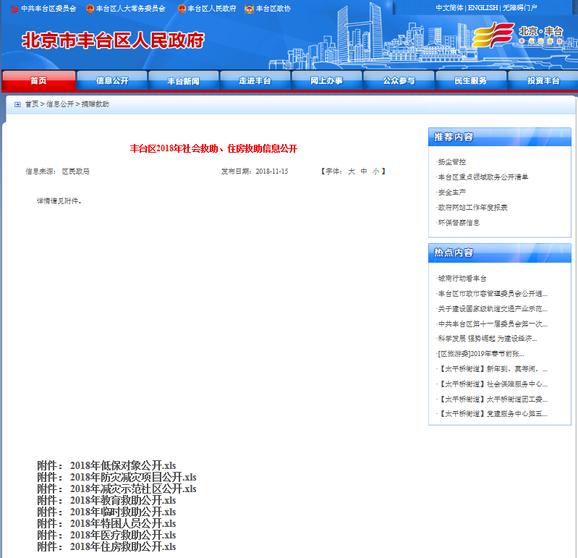加大社会救助信息公开力度，全面公开救助对象认定、救助标准等信息，每月按时集中公开全区低保、特困人员名单、资金支出情况，及时更新医疗救助、临时救助、高等教育新生入学救助的人次数及资金支出情况。

围绕群众最关心、社会最关注的养老问题，制定并公示了全区养老机构一览表，内容包括机构名称、地址、法人、联系电话、床位总数等信息，每季度更新完善。按照市民政局、老龄办审核批准程序，分批次公示了符合备案标准的社区养老服务驿站名单。

持续深化社会公益事业建设领域信息公开，及时公布认定的慈善组织名单以及慈善组织公开募捐活动情况。稳妥推进社会公益事业建设领域信息共享和数据开放，形成政务信息资源目录，为部门间核对和社会开发利用提供条件和基础。

加强财政预决算信息公开，实行区民政局本级及军休办预决算公开。推进部门收支总体情况、财政拨款收支情况和重点指出信息公开。

（二）加强政策解读和回应关切

大力弘扬民政正能量，及时发布保障和改善民生的政策效果，自觉接受群众和舆论监督。召开丰台区“连心通”腕表发放新闻发布会，用群众耳熟能详的文字、通俗易懂的语言，生动直观解读政策。

运用中央和市属媒体及所属新媒体解读政策，主动为其提供线索和素材，精准推送政策信息，切实增强政策解读的针对性和有效性。

（三）着力推进“一窗受理、一网通办”，提升政务服务优化营商环境工作实效

完成政府服务分中心挂牌工作，丰台区政务服务中心民政局婚姻登记分中心除受理婚姻（收养）登记业务外，设置综合窗口2个，统一受理其他所有民政类政务服务事项，持续推进“一窗受理、集成服务”。加强人员、设施、经费保障，加强工作人员管理，严肃纪律作风，规范服务行为，切实提高服务效率和质量。

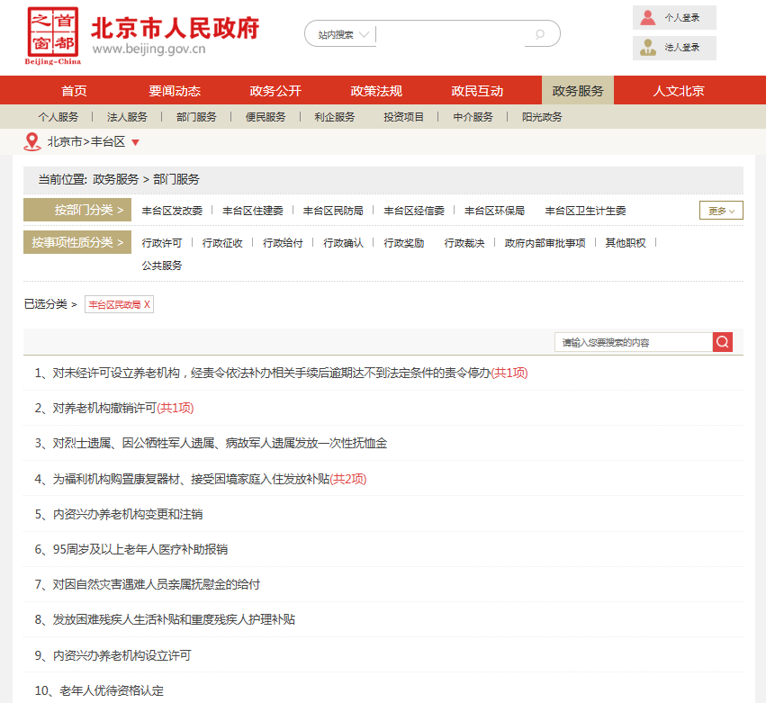做好区级政务服务事项管理。由专人负责及时发布政务服务事项目录动态调整情况，实现办事材料目录化、精准化、电子化，办事指南之外一律不增加其他要求。完成政务服务标准化梳理工作，完成取消、下发、承接服务事项，及时更新反馈政务地图信息。

（四）加强政务公开制度机制建设

进一步规范依申请公开工作，完善工作流程，明确答复标准，以政策依据为支撑，加强解释说明。拟制公文时，明确公开属性，并做好公开属性审查，强化依申请公开促进依法行政作用。政府信息公开前，依法依规严格审查，加强对内容表述、公开方式的分析研判。

持续拓展政务公开覆盖领域，全面梳理履职过程中的政府信息，逐项明确信息的公开属性及依据，摸清信息底数，编制本机关政务公开清单。

（五）加强政务公开平台建设

提升网站管理水平，加大政务信息公开力度，推进政府网站集约化建设，已于2018年12月完成本机关政府网站迁移至区政府门户网站。指定专人负责信息公开专栏内容更新，确保信息内容规范性、准确性和时效性。

充分发挥政务微博、微信在信息发布、政策解读、回应关切等方面的积极作用，落实主体责任，明确工作程序，指定专人负责。通过数字化、图表化、可视化等形式，提高信息内容的实用性、可读性。全年微博、微信发布各类信息、工作动态248条。

1. 信息公开数据

（一）主动公开情况

2018年主动公开政府信息数455件。主动公开规范性文件1件。重点领域公开政府信息数141件。其中，主动公开财政预算决算、“三公经费”和行政经费信息数4件；主动公开市政府决定主动公开的其他信息数137条。

通过不同渠道和方式公开政府信息的情况，包括政府网站公开政府信息数207条；政务微博公开政府信息数66条；政务微信公开政府信息数182条。

（二）回应解读情况

回应公众关注热点数2次。包括政策解读稿件发布数20篇；微博微信回应事件数119次。

（三）依申请公开情况

1.申请情况

申请总数为23件。申请方式中，当面申请15件，占总数的65.2%；通过网络提交申请4件，占总数的17.4%；以信函形式申请4件，占总数的17.4%。

2.答复情况

共办结23件。申请中：

“属于已主动公开范围”8项，占总数的35%；

“同意公开”11项，占总数的48%；

“同意部分公开”2项，占总数的9%；

“不属于本行政机关公开”1项，占总数的4%；

“申请信息不存在”1项，占总数的4%。

3

3.依申请公开政府信息收费情况

按照《关于清理规范一批行政事业性收费有关政策的通知》(京财综[2017]569号)要求，自2017年4月1日起，已停止收取依申请公开政府信息费用。全年依申请公开收取的费用为0元。

（四）行政复议、诉讼及举报情况

1.行政复议。

　　2018年因信息公开引发行政复议案件1件，维持行政机关具体行为的1件。

　　2.行政诉讼

2018年因信息公开引发行政诉讼案件3件。其中：维持具体行政行为或者驳回原告诉讼请求的2件，其他情形的1件。

（五）机构建设及保障培训情况

设立政府信息公开工作专门机构1个，从事政府信息公开工作人员1人，其中兼职人员数1人。全年召开政府信息公开工作会议1次，培训班1期，接受培训23人次。

四、存在的不足及改进措施

（一）存在问题

一是在主动公开的信息内容广度与深度上，与民政工作需要仍存在一定差距，重点领域信息公开有待进一步加强。二是与群众生活密切相关的重要民生实事信息，公开力度需进一步提高。三是政府信息公开工作人员的业务能力和服务水平有待进一步提升，业务培训有待加强。

（二）改进措施

一是充分利用好网站、微信、微博等平台，拓宽公开渠道，提升公开质量，以及公开效率。二是加强政府信息公开源头管理，稳步有序推进民政救助服务保障领域相关信息公开工作；三是进一步加强日常管理，坚持强化重点、突出特色、拓展深化，扎实推进政府信息公开各项工作。四是以会前学法、案例分析等形式普及政务公开知识，学习政府信息公开条例、规定和相关案例，提高政府信息公开水平。

编制时间：2019年3月

|  |  |  |
| --- | --- | --- |
| **北京市丰台区民政局政府信息公开情况统计表 （2018年度）** | | |
|  |  |  |
| 填报单位（盖章）：北京市丰台区民政局 |  |  |
| 统 计 指 标 | **单位** | 统计数 |
| 一、主动公开情况 |  |  |
| （一）主动公开政府信息数（不同渠道和方式公开相同信息计1条） | 条 | 455 |
| 其中：主动公开规范性文件数 | 条 | 1 |
| 制发规范性文件总数 | 件 | 3 |
| （二）重点领域公开政府信息数（不同渠道和方式公开相同信息计1条） | 条 | 141 |
| 其中：主动公开财政预算决算、“三公经费”和行政经费信息数 | 条 | 4 |
| 主动公开保障性安居工程建设计划、项目开工和竣工情况，保障性住房的分配和退出等信息数 | 条 | 0 |
| 主动公开食品安全标准，食品生产经营许可、专项检查整治等信息数 | 条 | 0 |
| 主动公开环境核查审批、环境状况公报和重特大突发环境事件等信息数 | 条 | 0 |
| 主动公开招投标违法违规行为及处理情况、国有资金占控股或者主导地位依法应当招标的项目等信息数 | 条 | 0 |
| 主动公开生产安全事故的政府举措、处置进展、风险预警、防范措施等信息数 | 条 | 0 |
| 主动公开农用地转为建设用地批准、征收集体土地批准、征地公告征地补偿安置公示、集体土地征收结案等信息数 | 条 | 0 |
| 主动公开政府指导价、政府定价和收费标准调整的项目、价格、依据、执行时间和范围等信息数 | 条 | 0 |
| 主动公开本市企业信用信息系统中的警示信息和良好信息等信息数 | 条 | 0 |
| 主动公开政府部门预算执行审计结果等信息数 | 条 | 0 |
| 主动公开行政机关对与人民群众利益密切相关的公共企事业单位进行监督管理的信息数 | 条 | 0 |
| 主动公开市人民政府决定主动公开的其他信息数 | 条 | 137 |
| （三）通过不同渠道和方式公开政府信息的情况 |  |  |
| 1.政府公报公开政府信息数 | 条 | 0 |
| 2.政府网站公开政府信息数 | 条 | 207 |
| 3.政务微博公开政府信息数 | 条 | 66 |
| 4.政务微信公开政府信息数 | 条 | 182 |
| 5.其他方式公开政府信息数 | 条 | 0 |
| 二、回应解读情况 |  |  |
| （一）回应公众关注热点或重大舆情数（不同方式回应同一热点或舆情计1次） | 次 | 2 |
| （二）通过不同渠道和方式回应解读的情况 |  |  |
| 1.参加或举办新闻发布会总次数 | 次 | 0 |
| 其中：主要负责同志参加新闻发布会次数 | 次 | 0 |
| 2.政府网站在线访谈次数 | 次 | 0 |
| 其中：主要负责同志参加政府网站在线访谈次数 | 次 | 0 |
| 3.政策解读稿件发布数 | 篇 | 20 |
| 4.微博微信回应事件数 | 次 | 119 |
| 5.其他方式回应事件数 | 次 | 0 |
| 三、依申请公开情况 |  |  |
| （一）收到申请数 | 件 | 23 |
| 1.当面申请数 | 件 | 15 |
| 2.传真申请数 | 件 | 0 |
| 3.网络申请数 | 件 | 4 |
| 4.信函申请数 | 件 | 4 |
| （二）申请办结数 | 件 | 23 |
| 1.按时办结数 | 件 | 4 |
| 2.延期办结数 | 件 | 19 |
| （三）申请答复数 | 件 | 23 |
| 1.属于已主动公开范围数 | 件 | 8 |
| 2.同意公开答复数 | 件 | 11 |
| 3.同意部分公开答复数 | 件 | 2 |
| 4.不同意公开答复数 | 件 | 0 |
| 其中：涉及国家秘密 | 件 | 0 |
| 涉及商业秘密 | 件 | 0 |
| 涉及个人隐私 | 件 | 0 |
| 危及国家安全、公共安全、经济安全和社会稳定 | 件 | 0 |
| 不是《条例》所指政府信息 | 件 | 0 |
| 法律法规规定的其他情形 | 件 | 0 |
| 5.不属于本行政机关公开数 | 件 | 1 |
| 6.申请信息不存在数 | 件 | 1 |
| 7.告知作出更改补充数 | 件 | 0 |
| 8.告知通过其他途径办理数 | 件 | 0 |
| 四、行政复议数量 | 件 | 1 |
| （一）维持具体行政行为数 | 件 | 1 |
| （二）被依法纠错数 | 件 | 0 |
| （三）其他情形数 | 件 | 0 |
| 五、行政诉讼数量 | 件 | 3 |
| （一）维持具体行政行为或者驳回原告诉讼请求数 | 件 | 2 |
| （二）被依法纠错数 | 件 | 0 |
| （三）其他情形数 | 件 | 1 |
| 六、举报投诉数量 | 件 | 0 |
| 七、依申请公开信息收取的费用 | 元 | 0 |
| 八、机构建设和保障经费情况 |  |  |
| （一）政府信息公开工作专门机构数 | 个 | 1 |
| （二）设置政府信息公开查阅点数 | 个 | 1 |
| （三）从事政府信息公开工作人员数 | 人 | 1 |
| 1.专职人员数（不包括政府公报及政府网站工作人员数） | 人 | 0 |
| 2.兼职人员数 | 人 | 1 |
| （四）政府信息公开专项经费（不包括用于政府公报编辑管理及政府网站建设维护等方面的经费） | 元 | 0 |
| 九、政府信息公开会议和培训情况 |  |  |
| （一）召开政府信息公开工作会议或专题会议数 | 次 | 1 |
| （二）举办各类培训班数 | 次 | 1 |
| （三）接受培训人员数 | 人次 | 23 |